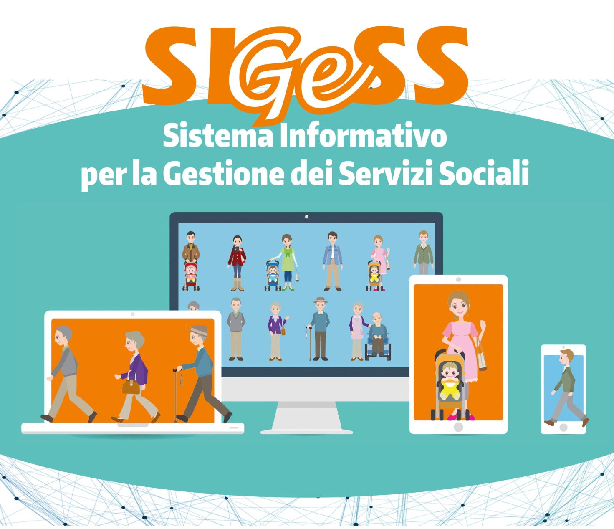

Relazione finale

Sommario

1. 2018 2

2. 2019 4

3. 2020 5

## 2018

Il Progetto SIGeSS (Sistema Informativo per la Gestione dei Servizi Sociali) è uno dei trenta progetti selezionati dall'Autorità di Gestione del PON Governance e Capacità Istituzionale 2014-2020 per Open Community PA 2020. Il Protocollo d’Intesa tra tutti i Partner è stato firmato il 10 aprile 2018, mentre il progetto è stato avviato il 9 maggio 2018 con la firma della Convenzione. Gli Enti Cedenti della buona pratica sono ANCI Lombardia, Regione Umbria, Umbria Digitale e il Comune di Orvieto; gli Enti Riusanti Roma Capitale (capofila), Regione Lazio e il Comune di Lecce.

Il Progetto SIGeSS ha l’obiettivo di estendere agli Enti Riusanti l’attuale modello tecnologico-organizzativo di gestione dei servizi sociali comunali (Siso), realizzato dalle Amministrazioni Cedenti e operativo nel contesto della Regione Umbria e presso un centinaio di Comuni lombardi.

Tale modello, o buona pratica, risulta particolarmente efficace in quanto:

* migliora la capacità di programmazione degli interventi di welfare territoriale;
* favorisce la riduzione dei costi di gestione e l’ottimizzazione dell’impiego delle risorse per la PA;
* incrementa la qualità del servizio a favore del cittadino.

La buona pratica SIGeSS impedisce duplicazioni generate dai diversi centri di erogazione del territorio, attraverso un sistema informatizzato omogeneo che consente la condivisione dei dati tra gli attori che si occupano di servizi sociali.

L’obiettivo è fornire uno strumento per la gestione dei fabbisogni e l’erogazione di servizi socio-assistenziali, che si traduca in un beneficio per gli utilizzatori dei servizi e in un miglioramento sostanziale dei sistemi di governance del territorio.

All’avvio della fase operativa, sono state realizzate la verifica della buona pratica ai fini del riuso delle Amministrazioni partecipanti e lo studio per definire il GAP di soluzione nel contesto delle esigenze delle 3 Amministrazioni riusanti, in considerazione dei loro obiettivi di servizio e dei loro modelli organizzativi. Roma, ad esempio, ha un livello Amministrativo/operativo aggiuntivo, unico a livello nazionale nel contesto degli Enti locali: il Dipartimento coordina 15 municipi, accettati come un unico ambito sociale, ma considerandoli come 15 uffici di Piano a tutti gli effetti e da questo coordinati. Lo studio ha portato a modificare il KIT di riuso della soluzione originaria SISO nella nuova “buona pratica” SIGeSS. Tale adeguamento è stato fatto sulla base delle linee guida presenti nel Bando di finanziamento. Inoltre l’adeguamento è stato fatto rivedendo anche gli output di progetto SIGeSS alla luce degli allegati del KIT di riuso non presenti al momento della stesura della documentazione di progetto per il Bando. Il Progetto infatti ha avviato la ridefinizione dei documenti, mantenendo gli output, ma modificando i contenitori attraverso una migliore razionalizzazione della documentazione in un KIT più funzionale agli obiettivi del bando.

È stata anche avviata l'attività di studio dei modelli di Comunità e di Laboratorio di manutenzione del supporto digitale alla buona pratica e sono state fatte, in vigenza di progetto, ulteriori cessioni a riuso della Buona pratica verso altre Amministrazioni, non presenti nel progetto. Le attività avviate riguardano il test di: Kit di riuso, processo di riuso su Repository GitHub Regione Umbria, ambiente di Community per gli operatori sociali contenente anche un servizio di Help Desk rivolto al personale delle Amministrazioni riusanti del progetto da parte di altre Amministrazioni già utilizzatrici della soluzione originaria.

Successivamente, il partenariato si è occupato del dispiegamento presso i riusanti sulla base delle specifiche peculiarità e gli obiettivi di progetto. Si ricorda a riguardo: il Comune di Lecce ha una attivazione tradizionale d’Ambito sociale (10 Comuni); il comune di Roma Capitale ha una strutturazione della piattaforma articolata tra 15 Municipi e un Dipartimento con funzioni di Direzione Centrale per il coordinamento, la rendicontazione, ma anche la gestione operativa di alcuni servizi; la Regione Lazio invece è interessata alla predisposizione di un modello di SIGeSS cloud per i Comuni della Regione e per la definizione di un flusso informatizzato del debito informativo verso di essa da parte degli Enti locali.

Questo ha comportato la definizione di studi organizzativi, tecnologici di adeguamento architettura applicativa, di modelli di interoperabilità tra Sistemi informativi Multilivello Amministrativo, di studio delle specifiche dei dati da trasferire per le esigenze delle Amministrazioni e delle organizzazioni. L'azione inoltre ha riguardato anche le azioni formative svolte presso Roma Capitale nei confronti del gruppo definito "Pilota" (volto alla definizione delle funzioni di personalizzazione richieste da Roma Capitale) e del gruppo di 100 operatori di Roma Capitale previsto da Progetto. A complemento dell'azione formativa è stato attivato un primo servizio di Help Desk rivolto agli operatori formati. Presso il comune di Lecce è stata attivata una prima azione formativa rivolta ai potenziali utilizzatori della soluzione tecnologica.

Dal punto di vista evolutivo, l’attività si è concentrata sull’intervento operativo di modifica adeguativa e evolutiva della piattaforma, a seguito delle esigenze raccolte e analizzate. In questa fase sono state tenute in conto le problematiche di trasferimento dati verso le Strutture Amministrazione Centrale, con particolare riferimento all’INPS e altre, dando seguito al piano di sviluppo software della piattaforma e di revisione delle documentazioni tecnica del KIT. Sono inoltre state curate le installazioni presso le 3 Amministrazioni e mantenute aggiornate secondo il piano di rilascio del software. A riguardo in particolare è stato predisposto presso il laboratorio di Umbria Digitale un ambiente tecnologico di manutenzione del SIGeSS che sarà poi replicato verso Roma e la Regione Lazio per le specifiche esigenze di manutenzione conseguenti agli accordi di collaborazione per la gestione di una unica release SIGeSS condivisa tra Amministrazioni. Sono state inoltre attivate le azioni di community rivolte agli operatori sociali attraverso l'analisi, una prima sperimentazione delle politiche e dei modelli di gestione dei servizi di comunicazione, assistenza e HelpDesk di supporto agli utenti.

La comunicazione ha seguito in parallelo lo sviluppo delle altre attività, dando notizia e informativa con l’incedere del progetto ai Soggetti e ai Territori interessati. Il Progetto è stato rendicontato agli organi centrali della P.A. a seguito delle evoluzioni in materia di debito informativo verso INPS, di Reddito di inclusione e di reddito di cittadinanza e delle situazioni di interscambio generate dal SINA e dal SINBA.

Sono state inoltre volutamente allargate le modalità di comunicazione e condivisione delle attività e dei risultati ad altri Soggetti Pubblici riusanti non previsti dal progetto, per istituire fin da questa fase di realizzazione la Comunità di pratica SIGeSS comprendente altre Regioni e Altri Comuni, nonché Soggetti privati dell’ICT e dei servizi di settore, nell’ottica delle linee guida della programmazione e di quelle nazionali dell’AGID e del Dipartimento affari regionali in materia di servizi Associati e di processi in collaborazione tra Amministrazioni.

È stata svolta infine una specifica attività di informazione e comunicazione all’interno dell’Amministrazione Romana, portando il SIGeSS a livello di progetto di interesse generale dell’Amministrazione e del coinvolgimento della Direzione Generale di Roma Capitale, al fine di sviluppare politiche sociali integrate per la Città di Roma.

Inoltre l’attività di Comunicazione è stata fatta verso tutti i riusanti SISO/ SIGeSS al fine di arrivare alla fine del Progetto con una partecipazione estesa intorno alla costituenda Comunità di pratica che prevede un sistema di relazioni di collaborazione tra Soggetti pubblici e i loro operatori sociali, e un laboratorio di soluzione condiviso, nella formula di Centro di Competenza della P.A. in materia.

Le criticità emerse nel primo anno di attività fanno riferimento in particolare alla complessità amministrativa dell'Ente Capofila (Roma Capitale), oltre che alla mancanza della documentazione riguardante il kit di riuso. Inoltre, con il partner riusante Comune di Lecce, sono state condivise delle attività di ulteriore analisi finalizzate al chiarimento delle effettive possibilità di utilizzo della soluzione tecnologica prevista dal progetto.

## 2019

Nel corso del secondo anno di attività, sono stati costruiti ex novo i format del Kit di riuso per tutti quelli previsti dalle linee guida del Bando, così come è stata realizzata la predisposizione documentale con connesso avvio della gara per il reperimento dei servizi esterni.

Per attivare il percorso di una Comunità di pratica con altre Amministrazioni riusanti, si è inteso procedere attraverso la stesura di Piani di evoluzione e di diffusione o di consolidamento presso tutti gli utilizzatori del SIGeSS e rendere i documenti condivisi tra le Amministrazioni. Questo al fine di dare consapevolezza alle stesse della opportunità di attivare la Comunità di pratica come modello. Inoltre è stata richiesta all'Agenzia della Coesione Territoriale la possibilità di porre alla sua attenzione un progetto metodologico di organizzazione e gestione di Comunità di pratica dei riusanti e dei cedenti in relazione anche alle nuove linee guida AGID per il riuso e alla necessità di adottare un modello strutturato di rapporti condiviso tra le Amministrazioni locali e Centrali.

Le verifiche degli aspetti di sicurezza e privacy del modello di SIGeSS da dispiegare ai Comuni della Regione e del flusso informativo del debito informativo verso Regione, hanno portato ad un adeguamento del SIGeSS secondo le normative previste da sicurezza e privacy.

La difficoltà di relazione con il partner Comune di Lecce, commissariato nel gennaio 2019, ha portato alla decisione del Capofila di inviare una comunicazione formale di richiamo al partner.

A maggio del 2019 è stata avviata la formazione del personale di Regione Lazio suddivisa in 4 moduli sull’utilizzo del SIGeSS. Sono state contestualmente avviate iniziative della Regione Lazio verso i propri Comuni per dare riuso a SIGeSS attraverso le risorse del PRA regionale, rimanendo in linea con gli impegni presi nel progetto di fare propria e installare presso il proprio centro Servizi la piattaforma SISO di SIGeSS.

Dopo aver definito i contesti tecnologici dei Riusanti ed aver effettuato la loro messa a regime, sono state definite le piattaforme tecnologiche necessarie, con particolare riferimento all'impianto per la diffusione di SIGeSS sui rimanenti 12 Municipi di Roma Capitale non previsti dal progetto operativi, tra cui l’interazione per l'anagrafe sanitaria e la rendicontazione del debito informativo. Dopodiché si è proceduto con il completamento dell'attività di formazione del personale della Capitale sia per i formatori e gli addetti al primo livello di Help Desk (circa 650 dipendenti), sia per le strutture tecniche del CED e della Regione Lazio, anche con una progettualità complementare attivata da Regione Lazio nell’ambito di un’iniziativa finanziata dal proprio PRA.

Nel corso del 2019 è stato potenziato anche il servizio di helpdesk istituendo un numero verde e un indirizzo email dedicati, pubblicando una serie di FAQ a disposizione degli utenti registrati alla piattaforma ReteComuni e diffondendo i manuali di utilizzo aggiornati.

## 2020

A inizio anno, l’Agenzia per la Coesione Territoriale approva la sostituzione del partner Comune di Lecce con il Comune di Sant’Antonio Abate e così viene firmato un nuovo protocollo d’intesa il 02 marzo 2020.

L’arrivo dell’emergenza epidemiologica da COVID-19 costringe a rivedere gli assetti del progetto formativo, motivo per cui la formazione del personale di Sant'Antonio Abate viene effettuata sfruttando le modalità remote attraverso la costruzione di una FAD dedicata costituita da video tutorial, esercitazioni e test.

Al fine di arricchire gli strumenti di comunicazione e diffusione è stato realizzato anche un video istituzionale con il quale i referenti dei partner hanno testimoniato la bontà del progetto e i risultati ottenuti presso il proprio Ente.

Infatti, sono state svolte anche attività di formazione e informazione verso Soggetti esterni. Per la Regione Lazio è stata data diffusione del progetto e apertura al riuso della soluzione ai Comuni della Regione. Per Roma Capitale è stata data una comunicazione costante a tutti i 15 Municipi che ha consentito l'avvio dell'attività di formazione extra SIGeSS già prima della chiusura del SIGeSS stesso. Infine Sant'Antonio Abate ha dato comunicazione del progetto al suo territorio e l'ambito del Comune di Acerra non SIGeSS ha formulato una richiesta di riuso e ad oggi è operativo con la Soluzione. Analogamente è accaduto con la Regione Marche ed è in corso di diffusione anche presso 28 Comuni dell'area Padovana di Camposampiero. Questi sono riusi ottenuti con l'attività di contatto nata dall'accesso di questi Enti alle informazioni del Bando OCPA dell'Agenzia per la coesione cui ha partecipato il SIGeSS. Lo stesso SIGeSS è stato caricato del sito OT11 - OT2 della Funzione pubblica. È stato prodotto il materiale di promozione del Progetto a cura del capofila Roma Capitale ed è stato utilizzato nei contatti con le Amministrazioni Riusanti esterne citate e altre.

Infine, è stato organizzato l’evento di chiusura, a distanza, in data 26 ottobre 2020. Al convegno sono intervenuti rappresentanti degli enti Anci Lombardia, Regione Lazio, Roma Capitale e Umbria Digitale.